**Prueba Emtelco Ingeniero Desarrollador**

# **Prueba Emtelco Ingeniero Desarrollador**

## **Crear el entorno virtual**

PS D:\Estudio\Prueba_Emtelco_API> python -m virtualenv peapi

## **Activar el entorno virtual**

PS D:\Estudio\Prueba_Emtelco_API> .\peapi\Scripts/activate

## **Ver las versiones que tengo activas**

(peapi) PS D:\Estudio\Prueba_Emtelco_API> pip list

Package Version

---------- -------

pip 23.1.2

setuptools 67.7.2

wheel 0.40.0

## **Actualizar versión de pip**

(peapi) PS D:\Estudio\Prueba_Emtelco_API> python.exe -m pip install --upgrade pip

## **Instalar Django**

(peapi) PS D:\Estudio\Prueba_Emtelco_API> pip install Django

## **Crear el proyecto**

(peapi) PS D:\Estudio\Prueba_Emtelco_API> django-admin startproject django_peapi .

## **Crear la aplicación dentro del proyecto**

(peapi) PS D:\Estudio\Prueba_Emtelco_API> django-admin startapp api

## **Instalar requests**

(peapi) PS D:\Estudio\Prueba_Emtelco_API> pip install requests

## **Instalar framework de Django**

(peapi) PS D:\Estudio\Prueba_Emtelco_API> pip install djangorestframework

## **Arrancar el servidor**

(peapi) PS D:\Estudio\Prueba_Emtelco_API> python manage.py runserver

Watching for file changes with StatReloader

Performing system checks...

System check identified no issues (0 silenced).

You have 18 unapplied migration(s). Your project may not work properly until you apply the migrations for app(s): admin, auth, contenttypes, sessions.

Run 'python manage.py migrate' to apply them.

March 26, 2025 - 14:08:46

Django version 5.1.7, using settings 'django_peapi.settings'

Starting development server at http://127.0.0.1:8000/

Quit the server with CTRL-BREAK.

## **Agregar la APP al proyecto y el módulo rest_framework**

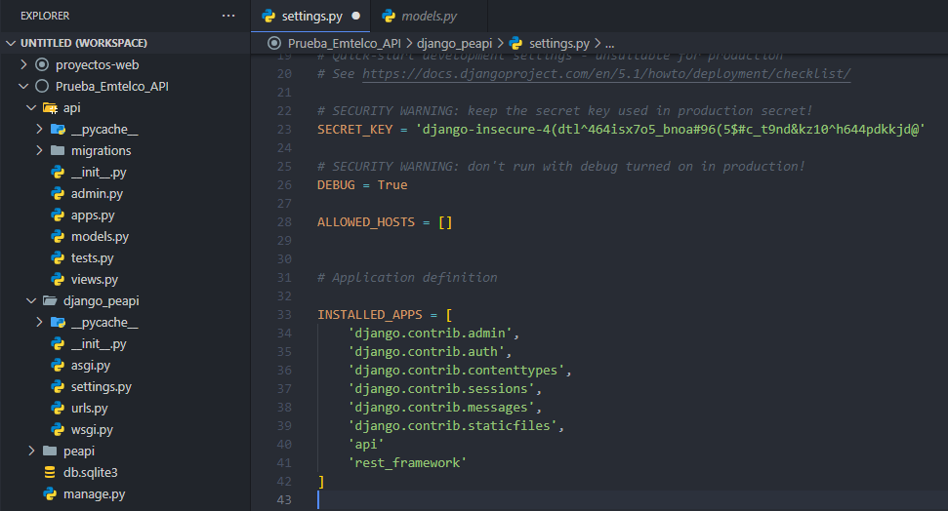

Diagrama

